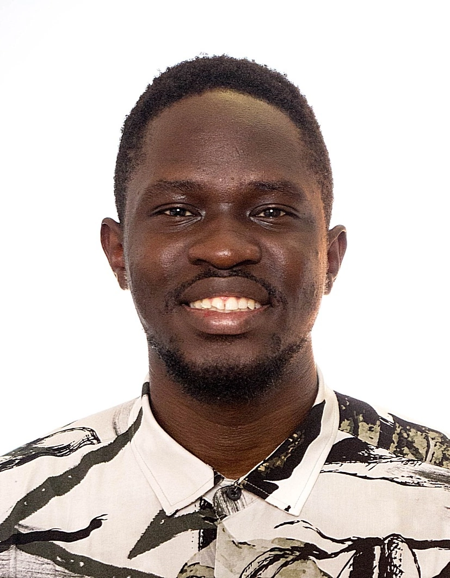

**8Jerry**

Pounehoutou

**COMPÉTENCES**

**LANGUES**

**DIPLOMAS Y HOBBIES**

**Formaciones :** Diplomados, Congresos, xxxxxxxxxx xxxxxx xxxxxxxxx xxxxxxxxxxxxxxxxx

**Hobbies:** xxxxxxxxxxxxxxxxxxxxxxxxxxxxxx





eloipounehoutou@yahoo.com



+79997146052

7



Moscou – Russie

**PROFIL**

Active,organisée et motivée je recherche des opportunités pour grandir ,faire face à des défis et développer mes compétences .

Fiable et professionnel,j’ai un fort capacité à mener des projets et des recherches .

**EXPÉRIENCE PROFESSIONNELLE**

**Ministère de l’environnement en république centrafricaine 2021 2022**

Tâches réalisées :

* Contribuer a la définition de la stratégie du ministre et de ses établissements publics en région et piloter sa mise en œuvre
* Contribuer à l’information, la formation et éducation des citoyens aux enjeux du développement durable
* Politique forestières,administration publique et gestion de collectivités territoriales
* Développement de projet d’aménagement
* Ajustement du plan d’arbre
* Evaluer ou faire évoluer l’impact environnemental de ces actions
* Gestion forestier et exploitation forestière
* Audit ,gestion et mise en œuvre
* Xxxxxxxxxxxxxxxxxxxxxxxxxxxxxxxxxxxxxxxxxxxxxxxxx
* Xxxxxxxxxxxxxxxxxxxxxxxxxxxxxxxxxxxxxxxxxxxxxxxxx
* Xxxxxxxxxxxxxxxxxxxxxxxxxxxxxxxxxxxxxxxxxxxxxxxxx

Word

Excel

Photoshop

Google Drive

Adobe

**Diplôme**

**MGTU(université d’état de Moscou)**

*Bachelor exploitation forestier (BAC +4)*

**Diplôme**

**Lycée CSCPJ (Complexe Scolaire Centre Protestant pour la Jeunesse ) Centrafrique**

**Baccalauréat scientifique**

*Université ou école*

20XX – 20XX

©AZURIUS –

**FORMATION**

Francais

Russe

Anglais